# INTRODUCTION

## Objet du document

Ce document a pour objectif de présenter l’essentiel des questions fonctionnelles liées à la mise en place de l’application **GP3 Covoiturage Series.**

Ce document présente :

* Les flux de données entre l’application et ses partenaires
* La politique de sécurité
* La description des fonctionnalités

Ce document précède la rédaction des spécifications fonctionnelles détaillées et le modèle de données.

## Objectifs de l’application

L’objectif de l’application est de proposer des services gratuits de covoiturage et de location de véhicules de service aux collaborateurs d’une entreprise.

## Terminologie

Collaborateur Membre de l’entreprise. Le collaborateur peut être un chauffeur, un passager ou un administrateur.

Covoiturage Service de transport fourni par l’entreprise utilisatrice permettant de partager les coûts liés au trajet professionnel.

Trajet Itinéraire entre un point A et un point B dans le cadre d’un déplacement domicile-entreprise.

Passager Collaborateur qui participe à un covoiturage en faisant une réservation.

Chauffeur Collaborateur qui organise un covoiturage en créant une annonce.

Administrateur Collaborateur qui possède des droits de gestion du parc de véhicules de service.

Véhicule de service Véhicule appartenant à l’entreprise utilisatrice et mis à la disposition de ses collaborateurs pour leurs déplacements professionnels.

Réservation Participation à un covoiturage.

Annonce Création d’un covoiturage.

# SOMMAIRE

# FLUX DE DONNEES

Dans ce document, nous évoquons le terme de flux de données. Les flux de données représentent les échanges de données s’opérant entre l’application et les partenaires :

* API Open Street Map pour la fourniture des informations de l’adresse de départ du covoiturage ainsi que celle de l’arrivée.
* API à définir pour afficher la durée du trajet ainsi que la distance en kilomètres a effectuer pour ce voyage

## Description des types de flux de données

▪ Les API utilisées devront avoir une accessibilité, une sécurité protégeant le flux de données.

▪ Les informations fournies par l’API ne seront pas stockées dans la base de données mais affichées dans la vue de l’utilisateur.

Nous nous limiterons à une API pour le territoire de la métropole française et ainsi limiter le nombre de requêtes à API inutile.

# SECURITE APPLICATIVE

## Politique de Mot de Passe

Afin de réduire le risque d’attaque informatiques ayant pour but de violer l’accès et de porter atteinte à l’intégrité des données stockées par l’application, il est indispensable de suivre la politique de mot de passe définie ci-après :

1. Le mot de passe doit avoir une longueur minimale de 12 caractères et être composé de 4 types différents : minuscules, majuscules, chiffres, caractères spéciaux
2. Les mots de passe ne peuvent pas contenir d’informations personnelles (nom, prénom, date de naissance, etc.)
3. Les mots de passe ne doivent pas contenir de mot du dictionnaire
4. Les mots de passe ne doivent pas être stockés de manière « visible » de façon matérielle ou informatique. A ce titre, il est recommandé d’utiliser des outils de type coffre-fort de mots de passe.
5. Les mots de passes ne doivent pas contenir de motifs ou répétions de motifs spécifiques (12345, azerty, etc.)
6. Authentification multi-facteurs : Mot de passe + FIDO U2F
7. La durée de validité du mot de passe **Administrateur** est de 180 jours
8. Il n’est pas possible de réutiliser un mot de passe parmi les 2 derniers utilisés

En cas de compromission du mot de passe, il est indispensable que le responsable du traitement des données :

1. Notifie la CNIL dans un délai de 72 heures
2. Impose à l’utilisateur concerné de changer son mot de passe en respectant le point n°8 de la politique de mot de passe
3. Recommande à l’utilisateur concerné de changer ses mots de passe d’autres services dans l’éventualité ou il aurait utilisé des mots de passe identiques ou similaire à celui compromis.

A titre informatif, cette politique a été construite sur la base des recommandations de sécurité des mots de passe proposées par la CNIL et l’ANSSI.

## Règles concernant les données utilisateurs

Les règles concernant les données utilisateurs qui sont décrites ci-dessous sont construites dans le respect du RGPD (Règlement Général de Protection des Données)

1. L’utilisateur doit donner son consentement à la collecte et au traitement de ses données de façon explicite, via une case à cocher.
2. L’utilisateur doit accepter les conditions d’utilisation de l’application et de traitement de ses données personnelles.
3. Les mentions légales de l’application GP3 Covoiturage Series doivent être affichées.
4. L’utilisateur conserve à tout moment le droit à la portabilité de ses données personnelles.
5. L’utilisateur conserve à tout moment le droit au contrôle de ses données personnelles.
6. Il est du devoir du responsable du traitement des données de notifier l’utilisateur en cas de fuite de ses données personnelles
7. Les données d’un utilisateur inactif (1 an sans activité sur l’application GP3 Covoiturage Series) sont conservées pendant 2 ans à compter du début de la période d’inactivité. Au terme de cette période, les données de l’utilisateur sont supprimées.

GP3 Covoiturage Series s’engage à ce que les données utilisateurs ne soient utilisées que dans le cadre des fonctionnalités prévues par l’application et à ne jamais utiliser une donnée en dehors ou contre le consentement de l’utilisateur

## Attaques à anticiper

Attaquant *en ligne*:

* Nature de la menace : L’attaquant interagit avec le serveur d’authentification pour retrouver une valeur secrète comme un mot de passe.
* Solution : Mise en place d’un mécanisme de limitation du nombre de tentatives d’authentification

Injection SQL :

* Nature de la menace : Injection de commandes malveillantes dans les requêtes SQL pour accéder ou altérer les données de la base de données.
* Solution : Echapper les caractères spéciaux dans la saisie de l’utilisateur

Attaques XSS (*Cross-site scripting*) :

* Nature de la menace : Utilisation de scripts malveillants entrés côté clients, inclus et interprétés par le navigateur d’un utilisateur, dans le but de voler les informations des utilisateurs ou les rediriger vers des sites malveillants
* Solution : Encodage des données entrantes et sortantes de façon à ce que les données saisies par un utilisateur soient traitées comme du texte plutôt que du code.

Attaques CSRF (*Cross-Site Request Forgery*) :

* Nature de la menace : Utilise une demande authentifiée pour contraindre l’utilisateur à réaliser une action malveillante sur l’application web
* Solutions : Utilisation des cookies SameSite pour désactiver l’utilisation de cookies par des tiers, Tokens anti-CSRF (ou de synchronisation) pour authentifier toute opération générant un cookie, Mise en place d’un défi-réponse (Validation d’un Captcha).

Attaques RCE (*Remote Code Execution*) :

* Nature de la menace : Exploitation d’une vulnérabilité pour exécuter une commande malveillante dans un processus cible, généralement dans le but d’obtenir un accès privilégié à un système.
* Solution : Utilisation d’entrées de validation de données, Utilisation de limites d’exécutions, Utilisation d’outils automatisés de détection de vulnérabilités

Attaques MITM (*Man in the middle*) :

* Nature de la menace : L’attaquant intercepte un transfert de données en écoutant ou en se faisant passer pour un participant légitime
* Solution : Eviter l’utilisation de réseaux Wi-Fi non protégés par mot de passe et suivre la politique de mot de passe décrite ci-dessus.

Attaques DoS (*Denial of Service*) :

* Nature de la menace : utilisation d'un grand nombre de requêtes pour surcharger une application web et le rendre inaccessible.
* Solution :

Attaques par dictionnaire :

* Nature de la menace : L’attaquant fait l’hypothèse que le mot de passe recherché est un mot d’un dictionnaire d’une langue donnée.
* Solution : Cf point n°3 de la politique de mot de passe

# Focus fonctionnels

## Diagramme de cas d’utilisation

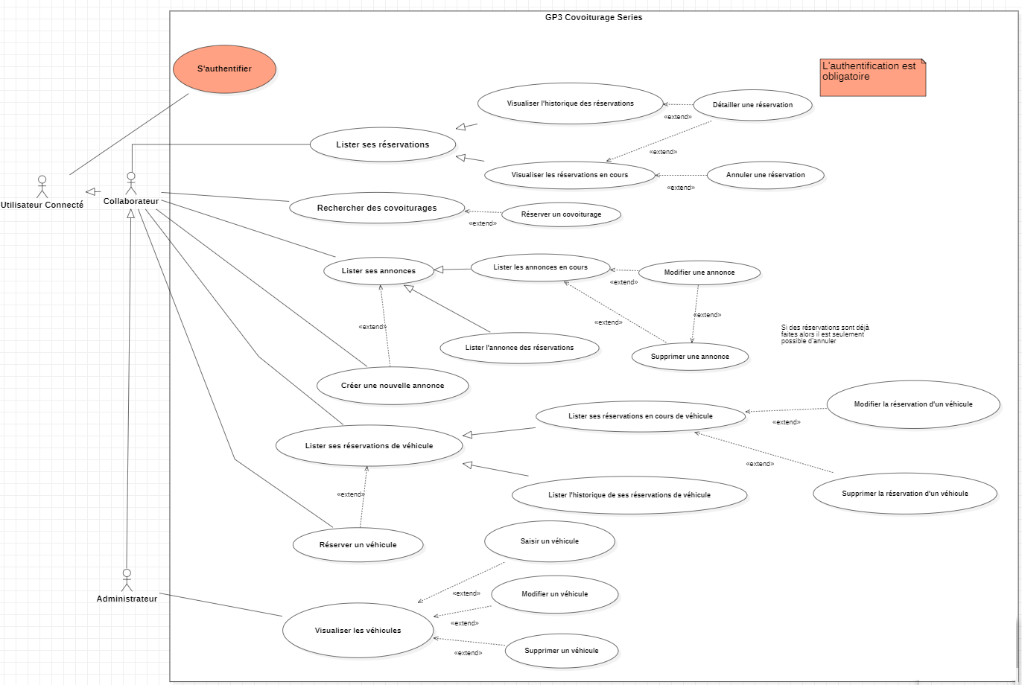

## Diagramme de classes métier

## Fonctionnalité n°1 : Authentification

### Présentation de la fonctionnalité

#### Description

Cette fonctionnalité permet à un utilisateur de se connecter afin des annonces de covoiturage ou des réservations.

#### Accès : profils

N’importe quel profil utilisateur peut y accéder, en étant directement sur le site.

#### Maquette

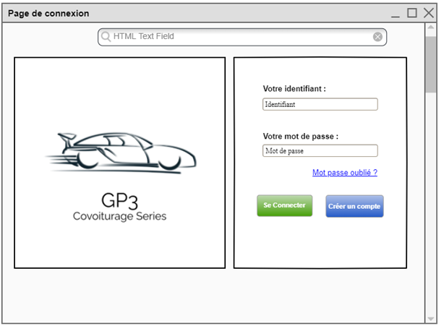

#### Actions

Que se passe t’il lorsque l’utilisateur effectue des interactions avec les éléments de la page HTML

|  |  |  |
| --- | --- | --- |
| Elément HTML | Type d’action | Résultat |
| Bouton Se connecter | Clic simple | Si les identifiants de l’utilisateur sont rentrés correctement, l’utilisateur sera connecté en tant que collaborateur ou administrateur (selon ses droits) |

#### Règles métier

|  |  |
| --- | --- |
| N° | Description |
| 1 | Le mot de passe doit respecter la politique de mot de passe |
| 2 | Le compte utilisateur n’existe pas |
| 3 | Identifiant ou mot de passe incorrect |

#### Cas d’erreur

|  |  |
| --- | --- |
| N° de la règle | Message d’erreur |
| 1 | Votre mot de passe n’est pas correct |
| 2 | Ce compte n’existe pas |
| 3 | Votre identifiant ou votre mot de passe est incorrect |

## Fonctionnalité n°2 : Lister les réservations de covoiturage

### Présentation de la fonctionnalité

#### Description

Cette fonctionnalité permet à un collaborateur connecté de visualiser la liste des réservations de covoiturage qu’il a effectué.

#### Accès : profils

N’importe quel profil collaborateur connecté, soit depuis le Menu Principal en choisissant l’option « Gérer mes annonces », soit depuis l’onglet « Mes Covoiturages » du bandeau.

#### Maquette

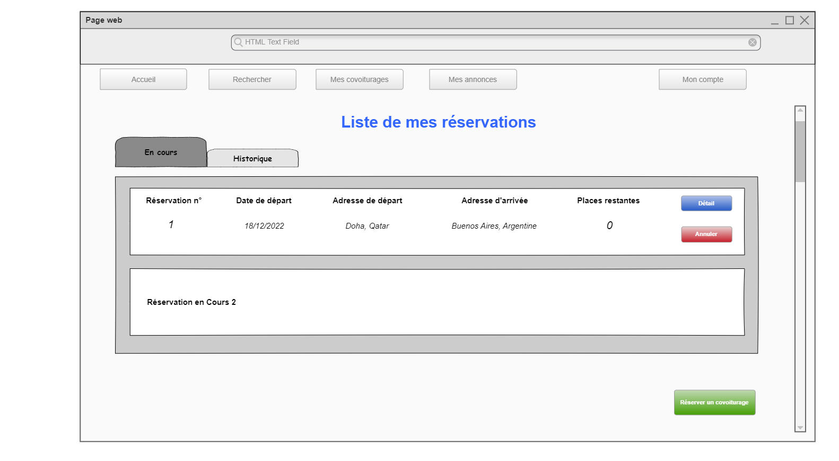

#### Actions

|  |  |  |
| --- | --- | --- |
| Elément HTML | Type d’action | Résultat |
| En Cours | Clic simple | Les réservations en cours, c’est-à-dire pour lesquelles le covoiturage n’a pas encore été effectué, sont affichées, avec la possibilité de visualiser le détail de la réservation ou d’annuler la réservation |
| Historique | Clic simple | Les réservations historiques, c’est-à-dire pour lesquelles le covoiturage a déjà été effectuée, sont affichées avec la possibilité de visualiser le détail de la réservation |
| Bouton Détail | Clic Simple | Le détail de la réservation s’affiche avec les informations suivantes : Véhicule (marque, modèle, nb de places d’origine, immatriculation), Organisateur, Liste des autres passagers |
| Bouton Annuler | Clic Simple | Ouvre une fenêtre d’annulation de la participation au covoiturage (Cf. Fonctionnalité n°3) |

#### Règles métier

|  |  |
| --- | --- |
| N° | Description |
| 1 | Seules les réservations dont la date estimée d’arrivée est supérieure à la date du jour apparaissent dans l’onglet « En Cours ». |
| 2 | Seules les réservations dont la date estimée d’arrivée est inférieure à la date du jour apparaissent dans l’onglet « Historique ». |

#### Cas d’erreur

|  |  |
| --- | --- |
| N° de la règle | Message d’erreur |
| N/A |  |

## Fonctionnalité n°3 : Annuler la participation à un covoiturage

### Présentation de la fonctionnalité

#### Description

Cette fonctionnalité permet à un collaborateur connecté d’annuler sa participation à un covoiturage

#### Accès : profils

N’importe quel profil collaborateur connecté, soit depuis le Menu Principal en choisissant l’option « Gérer mes annonces », soit depuis l’onglet « Mes Covoiturages » du bandeau puis en cliquant sur le bouton « Annuler » de la liste des réservations de covoiturage.

#### Maquette

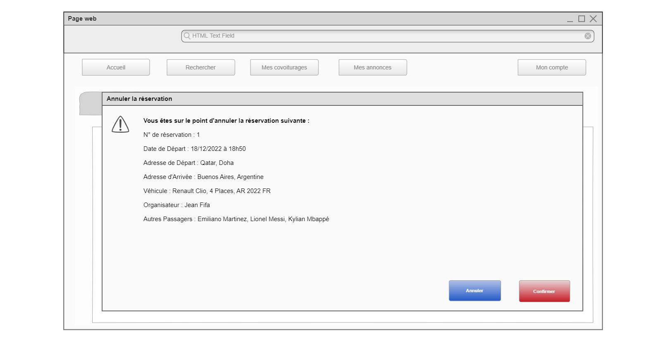

#### Actions

|  |  |  |
| --- | --- | --- |
| Elément HTML | Type d’action | Résultat |
| Bouton Annuler | Clic simple | La fenêtre d’annulation se ferme et l’utilisateur revient sur la liste de ses réservations « En Cours ». |
| Bouton Confirmer | Clic simple | La réservation est annulée et la requête est envoyée côté serveur. La fenêtre d’annulation se ferme, l’utilisateur revient sur la liste de ses réservations « En Cours » et un message d’alerte confirmant l’annulation est affiché. |

#### Règles métier

|  |  |
| --- | --- |
| N° | Description |
| 1 | Le covoiturage doit exister. |

#### Cas d’erreur

|  |  |
| --- | --- |
| N° de la règle | Message d’erreur |
| 1 | La réservation que vous souhaitez annuler n’existe plus. |

## Fonctionnalité n°4 : Rechercher un covoiturage

### Présentation de la fonctionnalité

#### Description

Cette fonctionnalité permet à un collaborateur connecté d’effectuer une recherche de covoiturage en fonction de 3 critères : Adresse de départ, Adresse d’arrivée, Date de Départ

#### Accès : profils

N’importe quel profil collaborateur connecté, soit depuis le Menu Principal en choisissant l’option « Trouver une annonce », soit depuis l’onglet « Rechercher » du bandeau.

#### Maquette

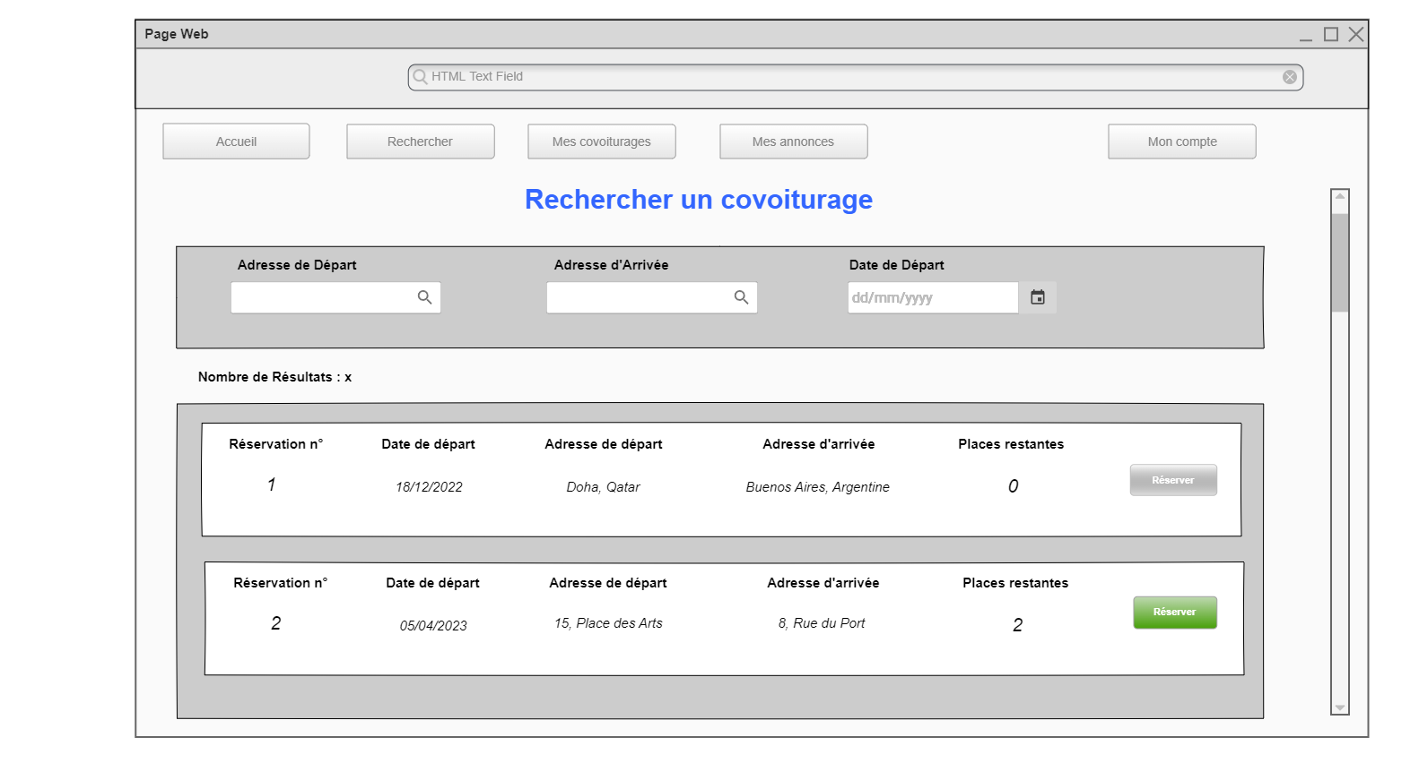

#### Actions

|  |  |  |
| --- | --- | --- |
| Elément HTML | Type d’action | Résultat |
| Adresse de Départ | Clic simple | Une aide à la saisie est proposée en fonction des adresses qui ont été stockées en base de données |
| Bouton Réserver | Clic simple | Ouvre une fenêtre de confirmation de la réservation d’un covoiturage (Cf. Fonctionnalité n°5) |

#### Règles métier

|  |  |
| --- | --- |
| N° | Description |
| 1 | Au moins un des critères de recherche doit être renseigné |
| 2 | La date de départ doit être supérieure ou égale à la date du jour |

#### Cas d’erreur

|  |  |
| --- | --- |
| N° de la règle | Message d’erreur |
| 1 | Vous devez renseigner au moins un critère de recherche. |
| 2 | Veuillez saisir une date postérieure ou la date du jour |

## Fonctionnalité n°5 : Réserver un covoiturage

### Présentation de la fonctionnalité

#### Description

Cette fonctionnalité permet à un collaborateur connecté de confirmer une réservation de covoiturage

#### Accès : profils

N’importe quel profil collaborateur connecté, soit depuis le Menu Principal en choisissant l’option « Trouver une annonce », soit depuis l’onglet « Rechercher » du bandeau, puis en cliquant sur le bouton « Réserver » de la liste des résultats de la recherche de covoiturage.

#### Maquette

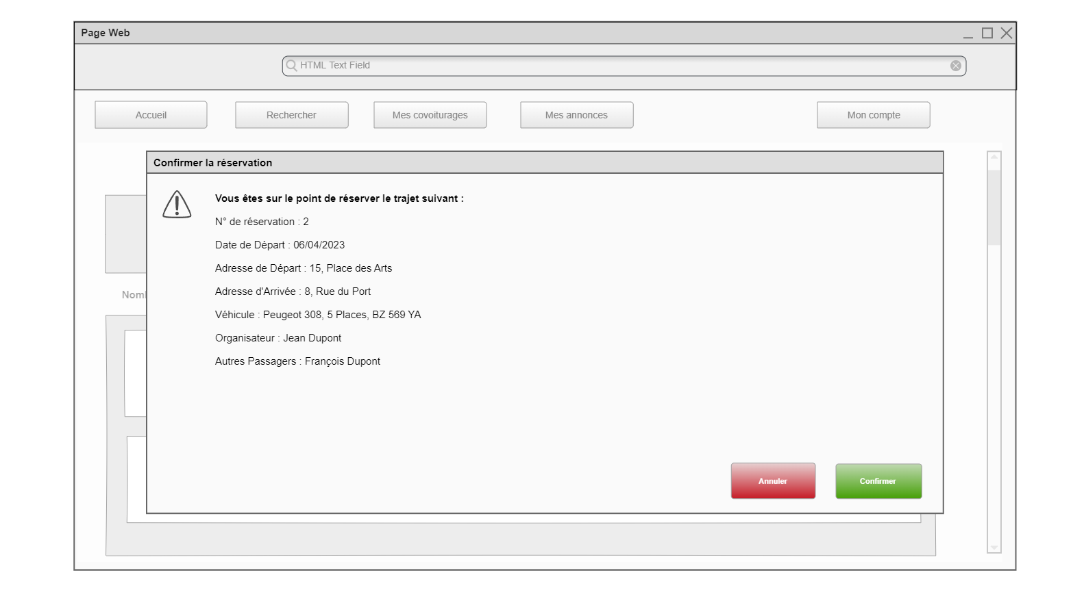

#### Actions

Que se passe t’il lorsque l’utilisateur effectue des interactions avec les éléments de la page HTML

|  |  |  |
| --- | --- | --- |
| Elément HTML | Type d’action | Résultat |
| Bouton Annuler | Clic simple | La fenêtre de confirmation se ferme et l’utilisateur revient sur la liste des résultats de la recherche de covoiturage. |
| Bouton Confirmer | Clic simple | La réservation est confirmée et la requête est envoyée côté serveur. La fenêtre de confirmation se ferme, l’utilisateur revient sur la liste des résultats de la recherche de covoiturage et un message d’alerte confirmant la réservation est affiché. |

#### Règles métier

|  |  |
| --- | --- |
| N° | Description |
| 1 | Le covoiturage doit exister. |

#### Cas d’erreur

|  |  |
| --- | --- |
| N° de la règle | Message d’erreur |
| 1 | Le covoiturage que vous souhaitez réserver n’existe plus. |

## Fonctionnalité n°6 : Lister ses annonces de covoiturage

### Présentation de la fonctionnalité

#### Description

Cette fonctionnalité permet à un collaborateur connecté de visualiser l’ensemble de ses annonces de covoiturage qu’il va ou a effectué.

#### Accès : profils

N’importe quel profil collaborateur connecté, soit depuis le Menu Principal en choisissant l’option « Gérer mes annonces », soit depuis l’onglet « Mes annonces » du bandeau.

#### Maquette

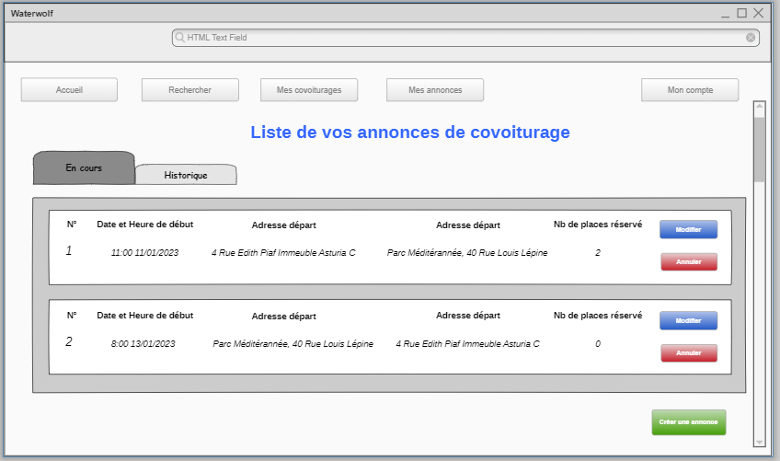

#### Actions

|  |  |  |
| --- | --- | --- |
| Elément HTML | Type d’action | Résultat |
| En Cours | Clic simple | Les annonces en cours sont les annonces que le collaborateur a créées et qui ne sont pas encore effectué, il y a la possibilité de modifier une annonce mais aussi celle de l’annuler. |
| Historique | Clic simple | Les annonces historiques sont les annonces qui ont déjà été effectuée, il est toutefois possible de voir les détails de l’annonce. |
| Bouton Modifier | Clic Simple | Ouvre une fenêtre de modification d’annonce (Cf. Fonctionnalité n°9)  Les détails de l’annonce s’affichent avec les informations suivantes : Véhicule (marque, modèle, nb de places d’origine, immatriculation), adresse de départ / d’arrivée et date / heure de départ. Il est possible de modifier n’importe quelle information. |
| Bouton Annuler | Clic Simple | Ouvre une fenêtre d’annulation de l’annonce (Cf. Fonctionnalité n°7) |
| Bouton créer | Clic Simple | Ouvre une fenêtre de création d’annonce  (Cf. Fonctionnalité n°8)  Le détail de la réservation s’affiche avec les informations suivantes : Véhicule (marque, modèle, nb de places d’origine, immatriculation), Organisateur, Liste des autres passagers |

#### Règles métier

|  |  |
| --- | --- |
| N° | Description |
| 1 | Seules les réservations dont la date estimée d’arrivée est supérieure à la date du jour apparaissent dans l’onglet « En Cours ». |
| 2 | Seules les réservations dont la date estimée d’arrivée est inférieure à la date du jour apparaissent dans l’onglet « Historique ». |
| 3 | Il est possible de modifier une annonce uniquement si personne n’y a réservé une place. |

#### Cas d’erreur

|  |  |
| --- | --- |
| N° de la règle | Message d’erreur |
| 1 | L’annonce ne peut plus être modifier. |
| 2 | Vous n’avez pas encore d’annonce déjà effectué |
| 3 | Une personne à déjà réservé sur votre annonce, il n’est donc pas possible de la modifier. |

## Fonctionnalité n°7 : Supprimer une annonce de covoiturage

### 5.9.1 Présentation de la fonctionnalité

#### Description

Cette fonctionnalité permet à un collaborateur connecté de supprimer une de ses annonces de covoiturage.

#### Accès : profils

N’importe quel profil collaborateur connecté, soit depuis le Menu Principal en choisissant l’option « Gérer mes annonces », soit depuis l’onglet « Mes annonces » du bandeau puis en cliquant sur le bouton « Annuler » de la liste des annonces de covoiturage.

#### Maquette

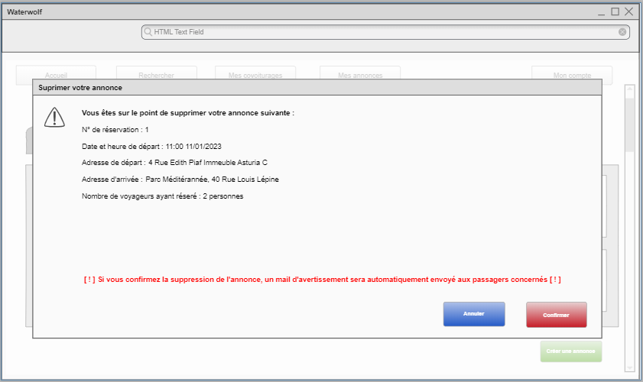

#### Actions

|  |  |  |
| --- | --- | --- |
| Elément HTML | Type d’action | Résultat |
| Bouton Annuler | Clic simple | La fenêtre d’annulation se ferme et l’utilisateur revient sur la liste de ses annonces « En Cours ». |
| Bouton Confirmer | Clic simple | L’annonce de covoiturage est annulée et la requête est envoyée côté serveur. La fenêtre d’annulation se ferme, l’utilisateur revient sur la liste de ses annonces « En Cours » et un mail d’avertissement est envoyé aux personnes ayant réservé une place. L’annonce n’est donc plus dans la liste « En Cours ». |

#### Règles métier

|  |  |
| --- | --- |
| N° | Description |
| 1 | L'annonce doit exister |

#### Cas d’erreur

|  |  |
| --- | --- |
| N° de la règle | Message d’erreur |
| 1 | L'annonce que vous souhaitez annuler n’existe déjà plus. |

## Fonctionnalité n°8 : Créer une annonce de covoiturage

### Présentation de la fonctionnalité

#### Description

Cette fonctionnalité permet à un collaborateur connecté de créer une de ses annonces de covoiturage.

#### Accès : profils

N’importe quel profil collaborateur connecté, soit depuis le Menu Principal en choisissant l’option « Gérer mes annonces », soit depuis l’onglet « Mes annonces » du bandeau puis en cliquant sur le bouton « Créer » se trouvant sous la liste des annonces de covoiturage.

#### Maquette

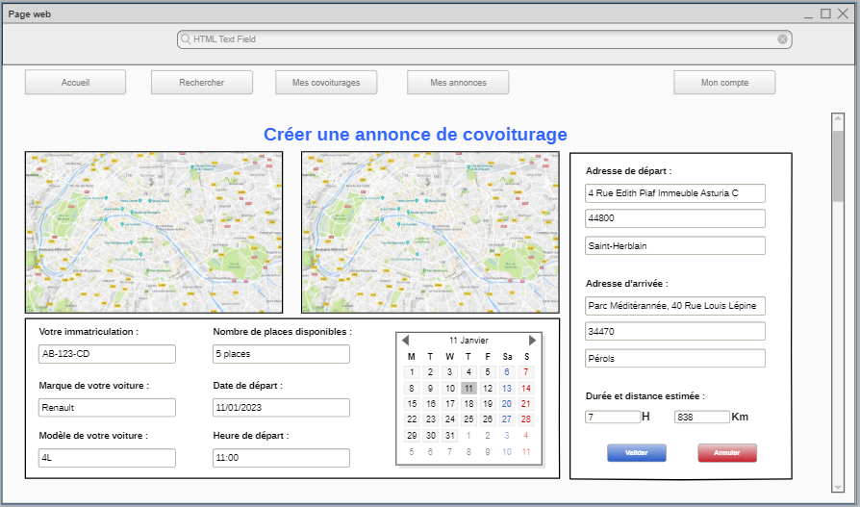

#### Actions

|  |  |  |
| --- | --- | --- |
| Elément HTML | Type d’action | Résultat |
| Bouton Annuler | Clic simple | La fenêtre de création se ferme et l’utilisateur revient sur la liste de ses annonces « En Cours ». |
| Bouton Valider | Clic simple | L’annonce est créée et la requête est envoyée côté serveur. La fenêtre se ferme, l’utilisateur revient sur la liste de ses annonces « En Cours » et une annonce c’est ajouté au tableau. |

#### Règles métier

|  |  |
| --- | --- |
| N° | Description |
| 1 | La date et l’heure de départ ne doivent pas être antérieur à l’heure actuelle |
| 2 | La distance et la durée sont calculés uniquement si le trajet est intra-nationale |
| 3 | Le nombre de place doit être valide (pas de négatif ou de nombre démesuré) |

#### Cas d’erreur

|  |  |
| --- | --- |
| N° de la règle | Message d’erreur |
| 1 | L'annonce que vous souhaitez annuler n’existe déjà plus. |
| 2 | Les trajets hors France métropolitaine ne sont pas pris en compte par les calculs de distance et de durée. |
| 3 | Le nombre de place ne peut pas être négative ou trop démesuré. |

## Fonctionnalité n°9: Modifier une annonce de covoiturage

### 5.11.1 Présentation de la fonctionnalité

#### Description

Cette fonctionnalité permet à un collaborateur connecté de modifier une de ses annonces de covoiturage.

#### Accès : profils

N’importe quel profil collaborateur connecté, soit depuis le Menu Principal en choisissant l’option « Gérer mes annonces », soit depuis l’onglet « Mes annonces » du bandeau puis en cliquant sur le bouton « Modifier » de la liste des annonces de covoiturage.

#### Maquette

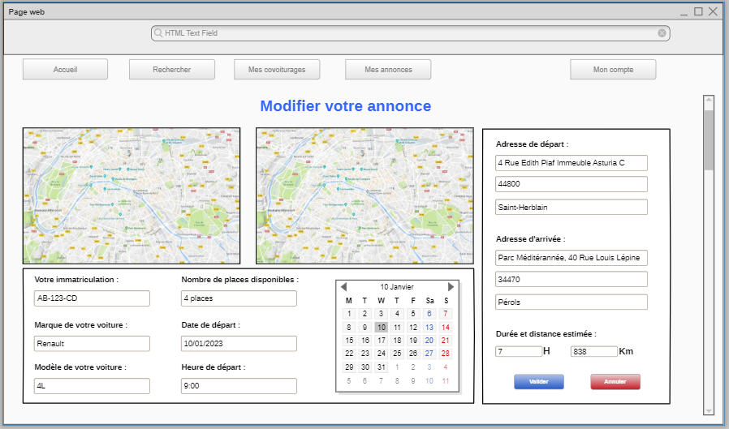

#### Actions

|  |  |  |
| --- | --- | --- |
| Elément HTML | Type d’action | Résultat |
| Bouton Annuler | Clic simple | La fenêtre de modification se ferme et l’utilisateur revient sur la liste de ses annonces « En Cours ». |
| Bouton Valider | Clic simple | L’annonce est modifiée et la fenêtre se ferme, l’utilisateur revient sur la liste de ses annonces « En Cours ». |

#### Règles métier

|  |  |
| --- | --- |
| N° | Description |
| 1 | Il ne doit pas avoir de réservation pour effectuer une modification |
| 2 | La date et l’heure de départ ne doivent pas être antérieur à l’heure actuelle |
| 3 | La distance et la durée sont calculés uniquement si le trajet est intra-nationale |
| 4 | Le nombre de place doit être valide (pas de négatif ou de nombre démesuré) |

#### Cas d’erreur

|  |  |
| --- | --- |
| N° de la règle | Message d’erreur |
| 1 | Une personne à déjà réservé sur votre annonce, il n’est donc pas possible de la modifier. |
| 2 | L'annonce que vous souhaitez annuler n’existe déjà plus. |
| 3 | Les trajets hors France métropolitaine ne sont pas pris en compte par les calculs de distance et de durée. |
| 4 | Le nombre de place ne peut pas être négative ou trop démesuré. |

## Fonctionnalité n°10 : Lister les réservations de véhicule

### Présentation de la fonctionnalité

#### Description

Cette fonctionnalité permet à un collaborateur connecté de visualiser la liste des réservations de véhicule de service qu’il a effectué.

#### Accès : profils

N’importe quel profil collaborateur connecté, soit depuis le Menu Principal en choisissant l’option « Gérer mes annonces », soit depuis l’onglet « Mes Véhicules » du bandeau.

#### Maquette

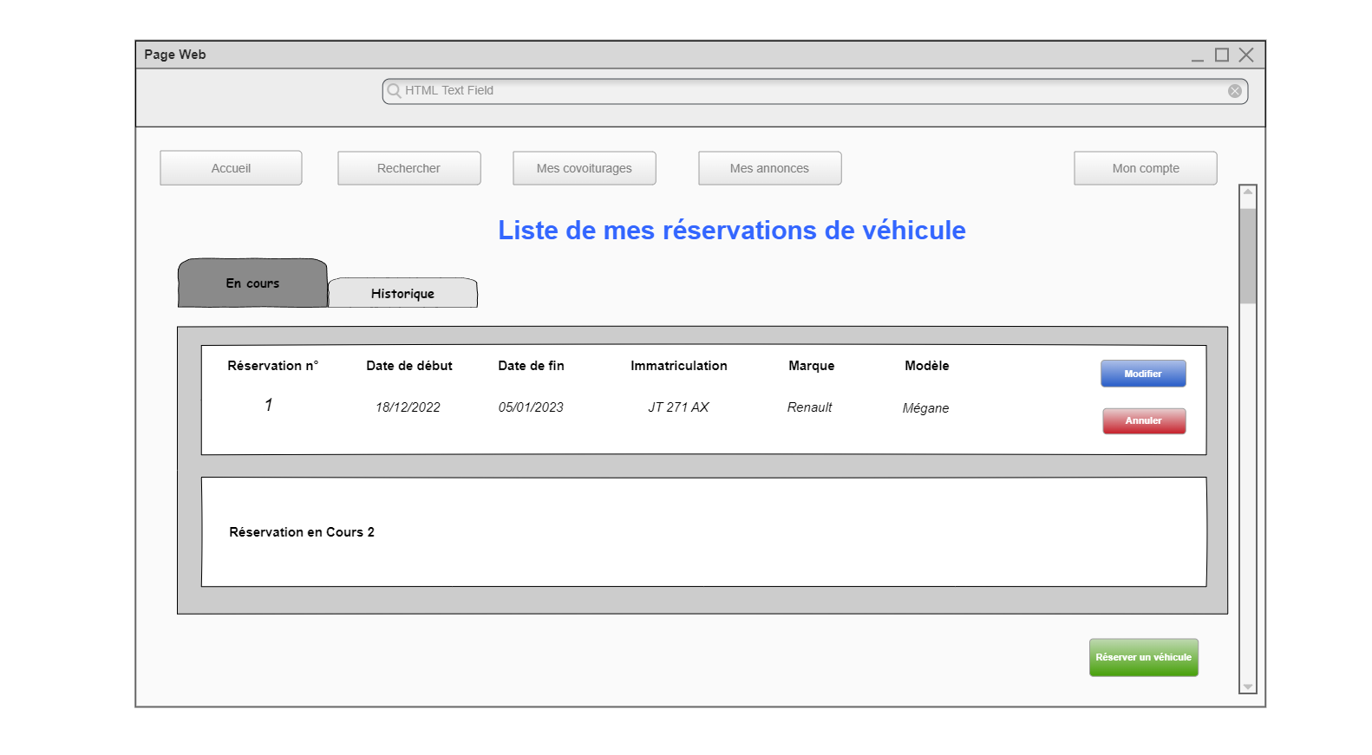

#### Actions

Que se passe t’il lorsque l’utilisateur effectue des interactions avec les éléments de la page HTML

|  |  |  |
| --- | --- | --- |
| Elément HTML | Type d’action | Résultat |
| En Cours | Clic simple | Les réservations de véhicule en cours, c’est-à-dire pour lesquelles le véhicule n’a pas encore été utilisé, sont affichées avec la possibilité de modifier ou d’annuler la réservation. |
| Historique | Clic simple | Les réservations de véhicule historiques, c’est-à-dire pour lesquelles le véhicule a déjà été utilisé, sont affichées avec la possibilité de visualiser le détail de la réservation. |
| Bouton Modifier | Clic simple | Renvoie l’utilisateur sur la fenêtre de modification de réservation d’un véhicule (Cf. Fonctionnalité n°12) |
| Bouton Annuler | Clic simple | Ouvre une fenêtre d’annulation de la réservation du véhicule (Cf. Fonctionnalité n°13) |
| Bouton Réserver un Véhicule | Clic simple | Renvoie l’utilisateur sur la fenêtre de recherche de véhicule (Cf. Fonctionnalité n° 11) |

#### Règles métier

|  |  |
| --- | --- |
| N° | Description |
| 1 | Seules les réservations de véhicule dont la date de fin est supérieure à la date du jour apparaissent dans l’onglet « En Cours ». |
| 2 | Seules les réservations de véhicule dont la date de fin est inférieure à la date du jour apparaissent dans l’onglet « Historique ». |

#### Cas d’erreur

|  |  |
| --- | --- |
| N° de la règle | Message d’erreur |
| N/A |  |

## Fonctionnalité n°11 : Réserver un véhicule

### Présentation de la fonctionnalité

#### Description

Cette fonctionnalité permet à un collaborateur connecté d’effectuer une réservation de véhicule.

#### Accès : profils

N’importe quel profil collaborateur connecté, soit depuis le Menu Principal en choisissant l’option « Gérer mes annonces », soit depuis l’onglet « Mes Véhicules » du bandeau puis en cliquant sur le bouton « Réserver un véhicule » de la liste des réservations de véhicule.

#### Maquette

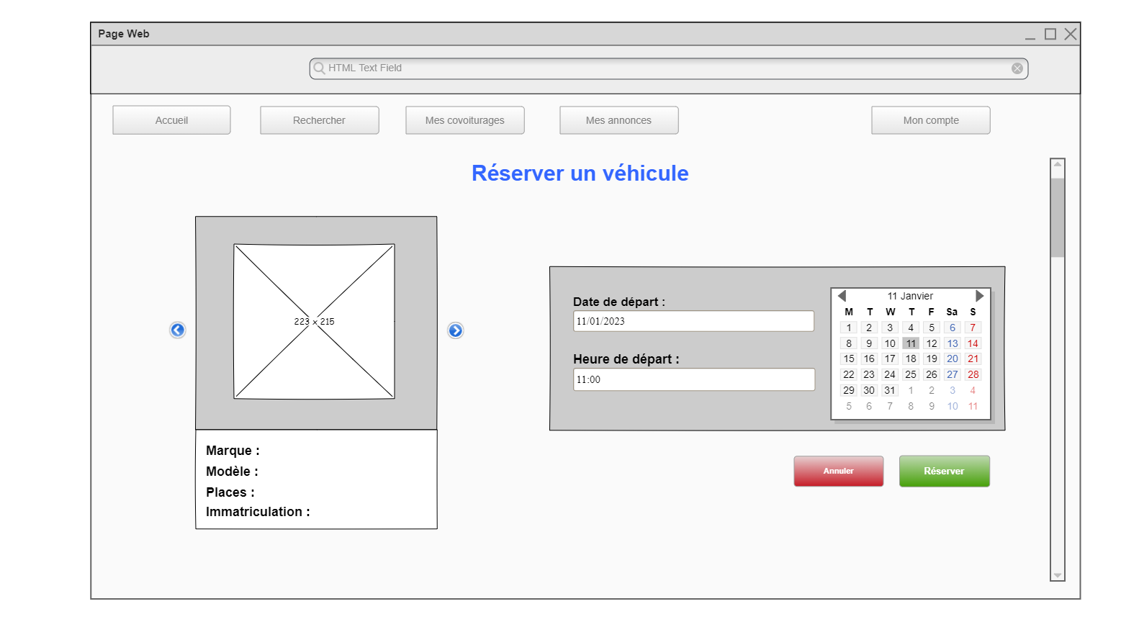

#### Actions

Que se passe t’il lorsque l’utilisateur effectue des interactions avec les éléments de la page HTML

|  |  |  |
| --- | --- | --- |
| Elément HTML | Type d’action | Résultat |
| Bouton Annuler | Clic simple | Renvoie l’utilisateur sur la liste de ses réservations de véhicule |
| Bouton Réserver | Clic simple | Ouvre une fenêtre de confirmation de la réservation d’un véhicule (Cf. Fonctionnalité n°x) |

#### Règles métier

|  |  |
| --- | --- |
| N° | Description |
| 1 | La date de départ doit être supérieure à la date du jour |

#### Cas d’erreur

|  |  |
| --- | --- |
| N° de la règle | Message d’erreur |
| 1 | Veuillez saisir une date postérieure à la date du jour |

## Fonctionnalité n°12 : Modifier la réservation d’un véhicule

### Présentation de la fonctionnalité

#### Description

Cette fonctionnalité permet à un collaborateur connecté de modifier une de ses réservations pour un véhicule de service.

#### Accès : profils

N’importe quel profil collaborateur connecté, soit depuis le Menu Principal en choisissant l’option « Gérer mes annonces », soit depuis l’onglet « Mes Véhicules » du bandeau puis en cliquant sur le bouton « Modifier » de la liste des réservations de véhicule.

#### Maquette

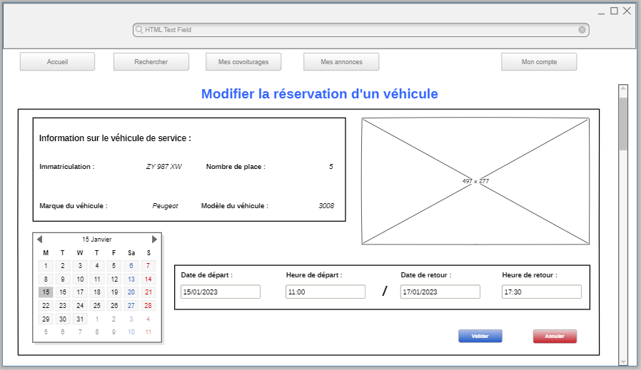

#### Actions

|  |  |  |
| --- | --- | --- |
| Elément HTML | Type d’action | Résultat |
| Bouton Annuler | Clic simple | La fenêtre de modification de la réservation se ferme et l’utilisateur revient sur la liste de ses réservations « En Cours ». |
| Bouton Valider | Clic simple | La réservation est modifiée et la fenêtre se ferme, l’utilisateur revient sur la liste de ses réservations « En Cours ». |

#### Règles métier

|  |  |
| --- | --- |
| N° | Description |
| 1 | La date et l’heure de retour ne doivent pas être antérieur à celle de départ |

#### Cas d’erreur

|  |  |
| --- | --- |
| N° de la règle | Message d’erreur |
| 1 | Une personne à déjà réservé sur votre annonce, il n’est donc pas possible de la modifier. |

## Fonctionnalité n°13 : Supprimer la réservation d’un véhicule

### Présentation de la fonctionnalité

#### Description

Cette fonctionnalité permet à un collaborateur connecté de supprimer ses réservations pour un véhicule de service.

#### Accès : profils

N’importe quel profil collaborateur connecté, soit depuis le Menu Principal en choisissant l’option « Gérer mes annonces », soit depuis l’onglet « Mes Véhicules » du bandeau puis en cliquant sur le bouton « Supprimer » de la liste des réservations de véhicule.

#### Maquette

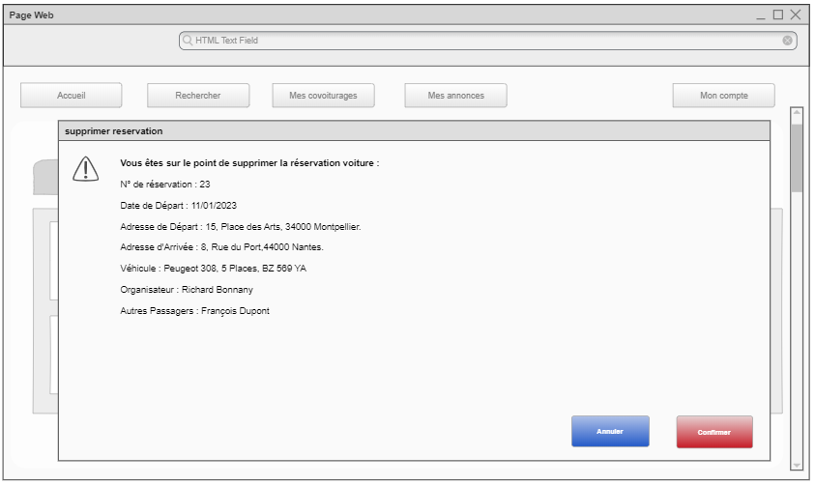

#### Actions

|  |  |  |
| --- | --- | --- |
| Elément HTML | Type d’action | Résultat |
| Bouton Annuler | Clic simple | La fenêtre d’annulation se ferme et l’utilisateur revient sur la liste de ses réservations « En Cours ». |
| Bouton Confirmer | Clic simple | La réservation de véhicule est annulée et la requête est envoyée côté serveur. La fenêtre d’annulation se ferme, l’utilisateur revient sur la liste de ses réservations « En Cours ».  La réservation n’est donc plus dans la liste « En Cours ». |

#### Règles métier

|  |  |
| --- | --- |
| N° | Description |
| 1 | La réservation doit exister |

#### Cas d’erreur

|  |  |
| --- | --- |
| N° de la règle | Message d’erreur |
| 1 | La réservation que vous souhaitez annuler n’existe déjà plus. |

## Fonctionnalité n°14 : Administrateur : Lister les véhicules

### Présentation de la fonctionnalité

#### Description

Cette fonctionnalité permet à un administrateur connecté d’avoir une vue d’ensemble sur la totalité des véhicules présente dans la base de données.

#### Accès : profils

Pour avoir accès a cette fonctionnalité, il faudra s’authentifier en tant que admin. Pour être authentifier, cliquer sur le bouton « mon compte » puis via le menu déroulant cliquer sur connexion.

#### Maquette

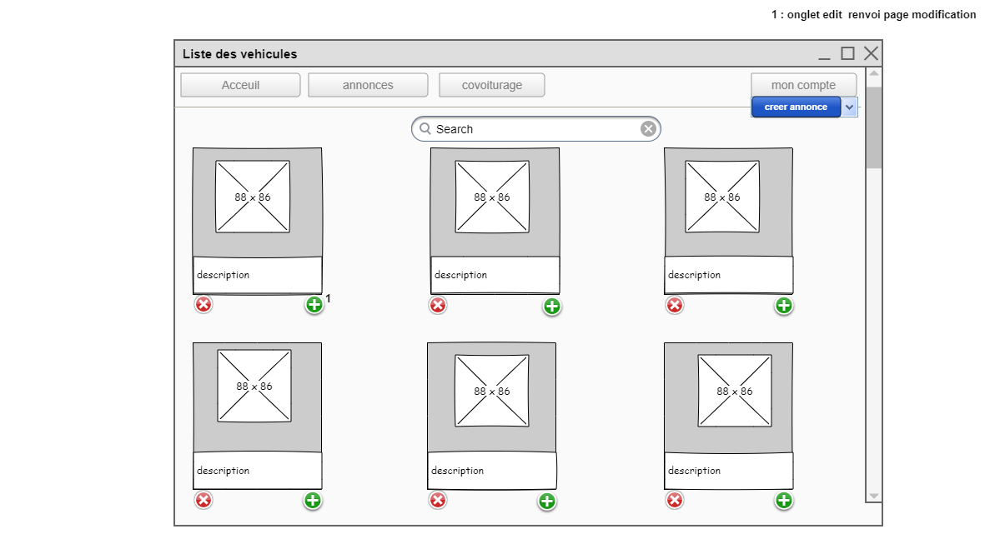

#### Actions

Que se passe t’il lorsque l’utilisateur effectue des interactions avec les éléments de la page HTML

|  |  |  |
| --- | --- | --- |
| Élément HTML | Type d’action | Résultat |
| Le bouton bleu « créer annonce » | Clic simple | Renvoi a la page de création annonce d’un véhicule de service qui après validation sera rajouté à la liste des véhicules. |
| Barre de recherche | Via le clavier | La barre de recherche permet de filtrer ses résultats de recherches et ainsi n’afficher que le véhicule correspondant à ses critères. |
| L’icône rouge en forme de croix | Clic simple | Cette action redirige admin sur une autre page HTML, consacrée elle a la suppression d’une annonce de véhicule de service. |
| L’icône verte en forme addition | Clic simple | Cette action nous mène à la page d’édition d’une annonce permettant reformuler une annonce déjà créée. |
| La barre de menu | Clic simple | Le menu facilite la navigation entre les annonces de covoiturage entre salariés ainsi que les annonces de voitures de services disponibles. |

#### Règles métier

|  |  |
| --- | --- |
| N° | Description |
| 1 | Le filtrage s’effectue via immatriculation |
| 2 | Le filtrage s’effectue via la marque |
| 3 | Le filtrage s’effectue via modèle |
| 4 | On peut lister la catégorie du véhicule |
| 5 | On peut lister le nombre de places |
| 6 | On peut lister le modèle du véhicule. |
| 7 | On peut consulter les photos |
| 8 | La création annonce s’effectue via le bouton créer via la rubrique mon compte dans le menu |
| 9 | Le menu permet la navigation entre les annonces de véhicules services et covoiturage |

#### Cas d’erreur

|  |  |
| --- | --- |
| N° de la règle | Message d’erreur |
| 1 | Le filtrage via immatriculation n’est pas valide |
| 2 | Le filtrage via marque n’est pas valide |
| 3 | Vous devez renseigner un modèle reconnu. |

## Fonctionnalité n°15 : Administrateur : Saisir un véhicule

### Présentation de la fonctionnalité

#### Description

Cette fonctionnalité permet à un administrateur d’ajouter un véhicule de service.

#### Accès : profils

Pour avoir accès à cette fonctionnalité, il faudra s’authentifier en tant que admin. Pour être authentifier, cliquer sur le bouton « mon compte » puis via le menu déroulant cliquer sur connexion puis crée annonce.

#### Maquette

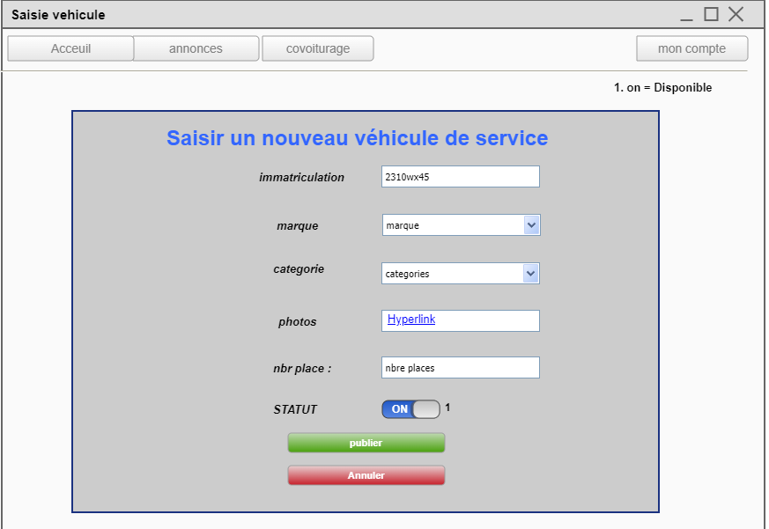

#### Actions

Que se passe t’il lorsque l’utilisateur effectue des interactions avec les éléments de la page HTML

|  |  |  |
| --- | --- | --- |
| Elément HTML | Type d’action | Résultat |
| Input immatriculation | Clic simple puis clavier | Champ permettant de fournir une immatriculation au format valide, |
| Input marque | Clic simple puis sélection | Sélection via une liste de marques disponibles et reconnues par le système. |
| Input catégorie | Clic simple puis sélection | Sélection via une liste de catégorie disponibles et reconnues par le système. |
| Input modèle | Clic simple  & sélection | Sélection via une liste de modèles disponibles et reconnues par le système. |
| Champ photos | Clic & clavier | Permet de fournir un lien hypertexte pour consulter ses photos en ligne. |
| Champ places | Clic & clavier | Permet indiquer le nombre de places disponibles dans le véhicule |
| Bouton statut | Clic simple | Si le statut est en valeur ON alors le véhicule est disponible |
| Bouton publier | Clic simple | Les données du formulaire sont envoyées côté serveur. Les règles métier sont vérifiées côté serveur. Si toutes les règles métier sont respectées, une nouvelle demande de congés est effectuée. |
| Bouton annuler | Clic simple | Les données du formulaire ne sont pas envoyées côté serveur. Les règles métier ne sont pas vérifiées côté serveur. Une nouvelle demande de création peut être effectuée. |

#### Règles métier

|  |  |
| --- | --- |
| N° | Description |
| 1 | Le champ immatriculation est obligatoire |
| 2 | Le champ marque est obligatoire |
| 3 | Le champ catégorie est obligatoire |
| 4 | Le champ modèle est obligatoire |
| 5 | Le champ photo est obligatoire |
| 6 | Le champ places disponible est obligatoire |
| 7 | Le champ statut est obligatoire |
| 8 | Valider le nouveau véhicule de service |
| 9 | Annuler le nouveau véhicule de service |

#### Cas d’erreur

|  |  |
| --- | --- |
| N° de la règle | Message d’erreur |
| 1 | Vous devez renseigner immatriculation |
| 2 | Vous devez renseigner la marque |
| 3 | Vous devez renseigner la catégorie |
| 4 | Vous devez renseigner le modèle |
| 5 | La photo doit être fournie |
| 6 | Veuillez indiquer le nombre de places disponibles |
| 7 | Le statut doit avoir la valeur en service |
| 8 | Votre création annonce est pas valide |

## Fonctionnalité n°16 : Administrateur : Modifier un véhicule

### 5.18.1 Présentation de la fonctionnalité

#### Description

Cette fonctionnalité permet à un administrateur de modifier un véhicule de service existant.

#### Accès : profils

Pour avoir accès a cette fonctionnalité, il faudra s’authentifier en tant que admin. Pour être authentifier, cliquer sur le bouton « mon compte ». Via la listes des voitures de services, le bouton éditer en forme addition + , vous êtes redirigé sur la page édition d’une annonce.

#### Maquette

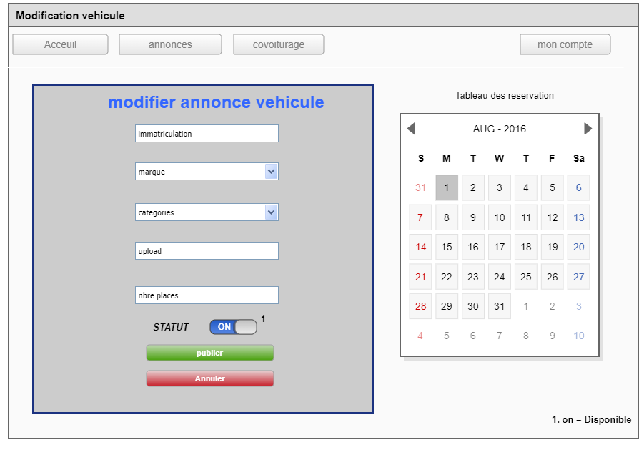

#### Actions

Que se passe t’il lorsque l’utilisateur effectue des interactions avec les éléments de la page HTML

|  |  |  |
| --- | --- | --- |
| Elément HTML | Type d’action | Résultat |
| Input immatriculation | Clic simple | Champ permettant éditer une immatriculation au format valide, |
| Input marque | Clic simple | Édition via une liste de marques disponibles et reconnues par le système. |
| Input catégorie | Clic & choix | Redéfini via une liste de catégorie disponibles et reconnues par le système. |
| Input modèle | Clic & choix | Redéfini via une liste du modèle |
| Champ photos | Clic & clavier | Lien hypertexte valide disponibles en ligne |
| Champ places | Clic & clavier | Redéfini nombres de places disponibles dans le véhicule |
| Bouton statut | Clic | Revalide le statut en disponible |
| Bouton publier | Clic | Les données du formulaire sont envoyées côté serveur. Les règles métier sont vérifiées côté serveur. Si toutes les règles métier sont respectées. Édition est effectuée |
| Bouton supprimer | Clic | Les données du formulaire pas envoyées côté serveur. Les règles métier pas vérifiées côté serveur. Édition est annulée |
| Calendrier réservation | Clic | J’ai accès également à un récapitulatif des réservations en cours, futures et passées de manières détaillées. |

#### Règles métier

|  |  |
| --- | --- |
| N° | Description |
| 1 | Le champ immatriculation est obligatoire |
| 2 | Le champ marque est obligatoire |
| 3 | Le champ catégorie est obligatoire |
| 4 | Le champ modèle est obligatoire |
| 5 | Le champ photo est obligatoire |
| 6 | Le champ places disponible est obligatoire |
| 7 | Le champ statut est obligatoire |
| 8 | Valider l’édition véhicule de service |
| 9 | Annuler l’édition véhicule de service |

#### Cas d’erreur

|  |  |
| --- | --- |
| N° de la règle | Message d’erreur |
| 1 | Vous devez renseigner immatriculation |
| 2 | Vous devez renseigner la marque |
| 3 | Vous devez renseigner la catégorie |
| 4 | Vous devez renseigner le modèle |
| 5 | La photo doit être fournie |
| 6 | Veuillez indiquer le nombre de places disponibles |
| 7 | Le statut doit avoir la valeur en service |
| 8 | Votre édition annonce n’est pas valide |

## Fonctionnalité n°17 : Administrateur : Supprimer un véhicule

#### Description

Cette fonctionnalité permet à un administrateur de supprimer un véhicule de service existant

#### Accès : profils

Pour avoir accès à cette fonctionnalité, il faudra s’authentifier en tant que admin. Pour être authentifier, cliquer sur le bouton « mon compte ». Via la liste des voitures de service, cliquer sur le bouton supprimer en forme de croix x, vous êtes redirigé sur la page suppression d’une annonce.

#### Maquette

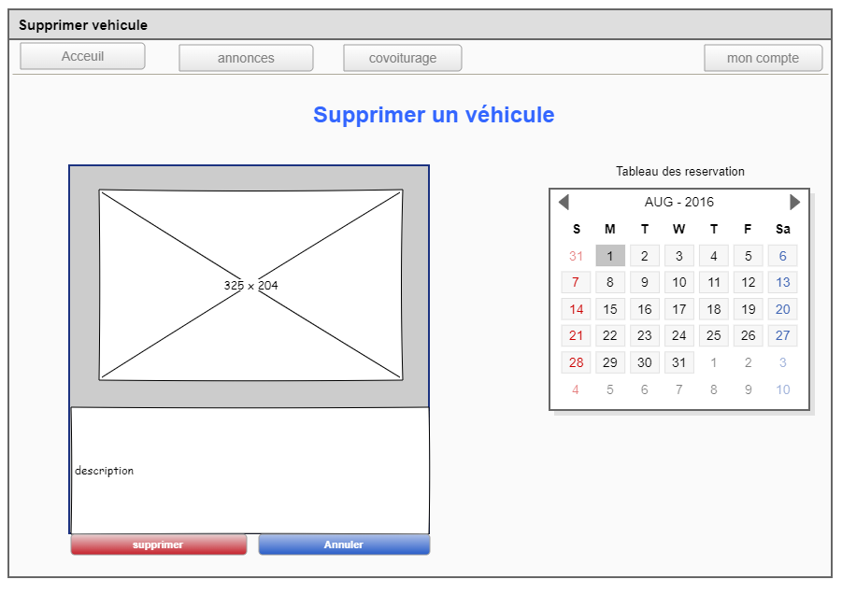

#### Actions

Que se passe t’il lorsque l’utilisateur effectue des interactions avec les éléments de la page HTML

|  |  |  |
| --- | --- | --- |
| Elément HTML | Type d’action | Résultat |
| Bouton supprimer | Clic simple | Un message m’indique la suppression de mon annonce.  Les données du formulaire sont envoyées côté serveur. Les règles métier sont vérifiées côté serveur. Si toutes les règles métier sont respectées. Suppression est effectuée |
| Bouton Annuler | Clic simple | Les données du formulaire pas envoyées côté serveur. La suppression n’est pas effectuée. Redirection vers la liste |

#### Règles métier

|  |  |
| --- | --- |
| N° | Description |
| N/A |  |

#### Cas d’erreur

|  |  |
| --- | --- |
| N° de la règle | Message d’erreur |
| N/A |  |